Министерство образования Республики Беларусь
Учреждение образования «Белорусский государственный университет информатики и радиоэлектроники»

Факультет компьютерных систем и сетей
Кафедра электронных вычислительных машин
Дисциплина: Конструирование программ и языки программирования

ПОЯСНИТЕЛЬНАЯ ЗАПИСКА
к курсовому проекту
на тему

2D ИГРОВОЙ ШУТЕР

БГУИР КП 1-40 02 01 117 ПЗ

Студент: гр. 730501 Томашевич П. Д.

Руководитель: ассистент
Марченко В. В.

Минск 2018
Учреждение образования
«Белорусский государственный университет информатики и радиоэлектроники»

Факультет компьютерных систем и сетей

УТВЕРЖДАЮ
Заведующий кафедрой
––––––––––––––––––––––––
(подпись)
__________________ 2018 г.

ЗАДАНИЕ
по курсовому проектированию

Студенту Томашевичу Павлу Дмитриевичу –––––––––––––––––
1. Тема проекта 2D Игровой шутер –
2. Срок сдачи студентом законченного проекта–––––27 декабря 2018 г.–––
3. Исходные данные к проекту Интерфейс управления игрой; среда разработки – Visual Studio 2017, кроссплатформенная мультимедийная библиотека SFML
4. Содержание расчетно-пояснительной записки (перечень вопросов, которые подлежат разработке)
Введение. 1. Постановка задачи. 2. Структура входных и выходных данных. 3. Описание алгоритмов. 4.Разработка программного обеспечения. 5. Результаты работы программы. 6. Руководство пользователя. Заключение. Литература. Приложения.
5. Перечень графического материала (с точным обозначением обязательных чертежей и графиков)
1. Диаграмма классов 2. Схема алгоритмов (2) шт – чертёж
6. Консультант по проекту (с обозначением разделов проекта) Марченко В. В.
7. Дата выдачи задания –––––15 сентября 2018 г.–––––––––––––––––––––––
8. Календарный график работы над проектом на весь период проектирования (с обозначением сроков выполнения и трудоемкости отдельных этапов):
раздел 1 к 10.10 – 15 %;–––––––––––––––––––––– –––––––––––––––––
раздел 2 к 01.11 – 15 %;–––––––––––––––––––––– –––––––––––––––––––
разделы 3,4 к 20.11 – 45 %;––––––––––––––––––––– –––––––––––––––––––
разделы 5, 6 к 01.12 – 10 %;––––––––––––––––––––– –––––––––––––––––––
оформление пояснительной записки и графического материала к 04.12 – 15 %
Защита курсового проекта с 21 по 29 декабря––––––––––––––––––––––––––
РУКОВОДИТЕЛЬ––––––––– В. В. Марченко
(подпись)

Задание принял к исполнению –––––– –__ ________– П. Д. Томашевич
(дата и подпись студента)

СОДЕРЖАНИЕ
ВВЕДЕНИЕ 5
1 ПОСТАНОВКА ЗАДАЧИ 6
2 СТРУКТУРА ВХОДНЫХ И ВЫХОДНЫХ ДАННЫХ 7
3 ОПИСАНИЕ АЛГОРИТМОВ 11
4 РАЗРАБОТКА ПРОГРАММНОГО ОБЕСПЕЧЕНИЯ 12
5 РЕЗУЛЬТАТЫ РАБОТЫ ПРОГРАММЫ 13
6 РУКОВОДСТВО ПОЛЬЗОВАТЕЛЯ 14
ЗАКЛЮЧЕНИЕ 18
ЛИТЕРАТУРА 19
ПРИЛОЖЕНИЕ А 20
ПРИЛОЖЕНИЕ Б 21
ПРИЛОЖЕНИЕ В 22
ПРИЛОЖЕНИЕ Г 25
ПРИЛОЖЕНИЕ Д 51
ПРИЛОЖЕНИЕ Е 54

ВВЕДЕНИЕ

Язык С++ – компилируемый и статически типизированный язык программирования общего назначения 3 поколения, сочетающий в себе свойства как высокоуровневых, так и низкоуровневых языков программирования. Синтаксис C++ унаследован от языка C. Поддерживает такие парадигмы программирования, как процедурное программирование, объектно-ориентированное программирование, обобщённое программирование.
Язык имеет богатую стандартную библиотеку, которая включает в себя распространённые контейнеры и алгоритмы, ввод-вывод, регулярные выражения, поддержку многопоточности и другие возможности. В сравнении с его предшественником — языком C, — наибольшее внимание уделено поддержке объектно-ориентированного и обобщённого программирования.
Область его применения включает создание операционных систем, разнообразных прикладных программ, драйверов устройств, приложений для встраиваемых систем, высокопроизводительных серверов, а также развлекательных приложений (игр).
Язык C++ оказал огромное влияние на другие языки программирования, в первую очередь на Java и C#.
SFML — свободная кроссплатформенная мультимедийная библиотека,
написанная на C++, но доступна также для C, Java, Python, Ruby, .Net и Go.
SFML содержит ряд модулей для программирования игр и мультимедиа приложений.

- ПОСТАНОВКА ЗАДАЧИ
Темой данного курсового проекта является «2D Игровой шутер».
Данная сиcтема содержит игровое приложение под операционную систему windows для персонального компьютера.
Цели курсового проектирования: овладеть практическими навыками проектирования и разработки законченного, отлаженного и протестированного программного продукта с использованием языка высокого уровня С++;
Задача курсового проектирования – проектирование прикладного программного обеспечения.

2 СТРУКТУРА ВХОДНЫХ И ВЫХОДНЫХ ДАННЫХ
Входными данным для программного обеспечения персонального компьютера является интерфейс управления персонажем и процессом игры.
Действие | Клавиши
Передвижение персонажа | W, A, S, D
Прицеливание | Mouse
Стрельба | LMB
Перезарядка | R

Выходными данными программного обеспечения персонального компьютера являются изменяющееся поведение персонажа игры, алгоритмическое поведение противника, изменение игрового процесса.

3 ОПИСАНИЕ АЛГОРИТМОВ
Для построения диаграммы классов использовался язык UML.
UML— язык графического описания для объектного моделирования в области разработки программного обеспечения, моделирования бизнес-процессов, системного проектирования и отображения организационных структур.
UML позволяет также разработчикам программного обеспечения достигнуть соглашения в графических обозначениях для представления общих понятий (таких как класс, компонент, обобщение, агрегация и поведение) и больше сконцентрироваться на проектировании и архитектуре.
UML использует графические обозначения для создания абстрактной модели системы, называемой UML-моделью. UML был создан для определения, визуализации, проектирования и документирования, в основном, программных систем.
Разработанная диаграмма классов находится в Приложении А.
Описание алгоритма работы цикла, проходящего по контейнеру enemies и функции отрисовки карты void Map::createMap(RenderWindow& window) в Приложении Б (чертёж 1 и чертёж 2 соответственно).
Описание алгоритмов по шагам находятся в Приложении В.

4 РАЗРАБОТКА ПРОГРАММНОГО ОБЕСПЕЧЕНИЯ
Для разработки программного обеспечения для персонального компьютера воспользуемся средой разработки Microsoft Visual Studio 2017 (рисунок 4.1) и мультимедийной кроссплатформенной библиотекой SFML (рисунок 4.1.1).
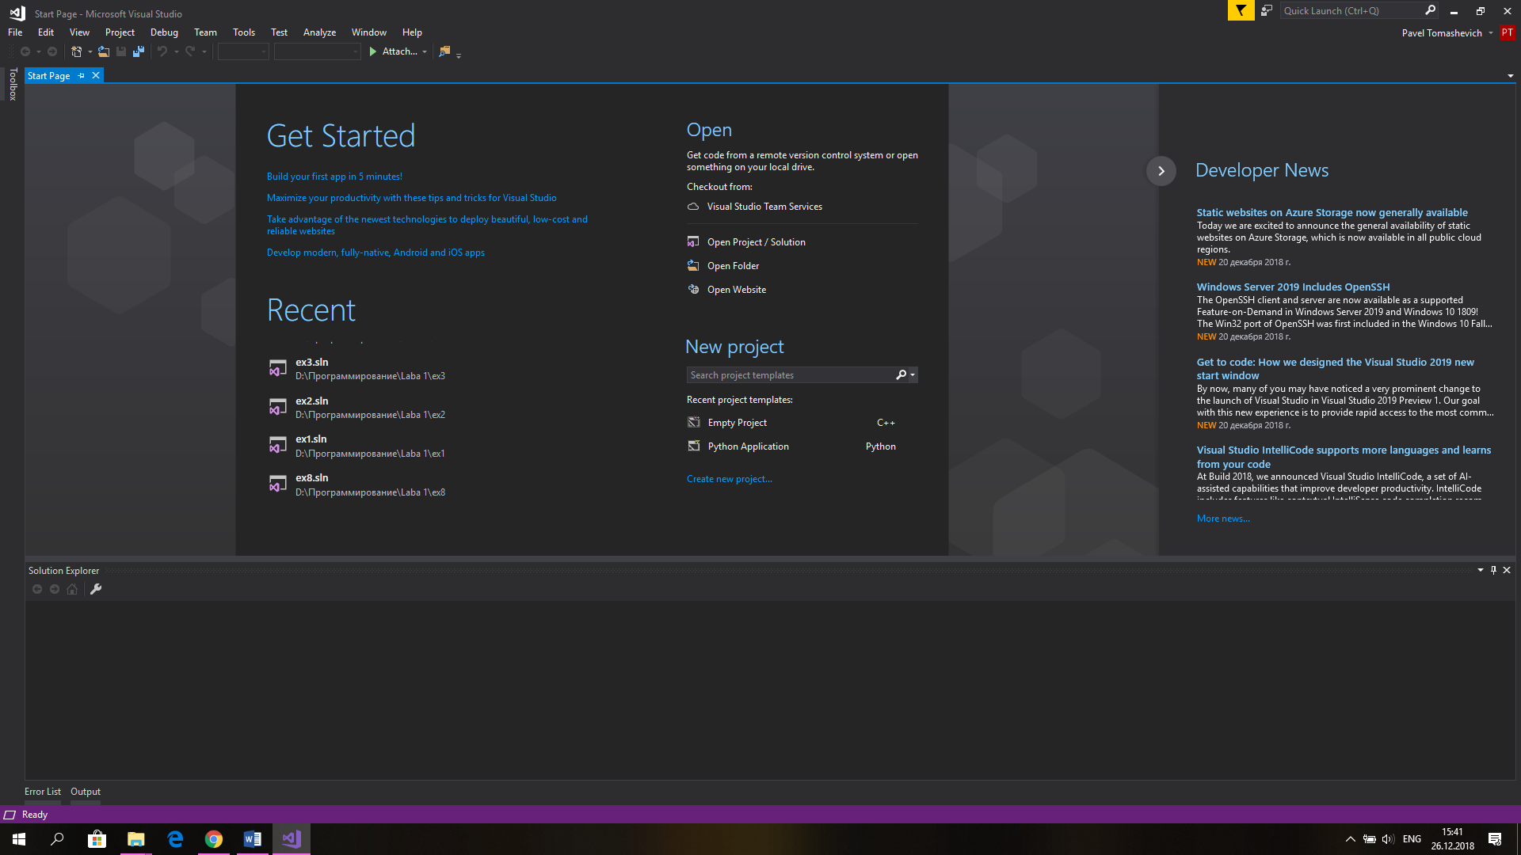

Рисунок 4.1 – Среда разработки Visual Studio 2017

Рисунок 4.1.1 – мультимедийная кроссплатформенная библиотека SFML

Visual Studio включает в себя редактор исходного кода с поддержкой технологии IntelliSense и возможностью простейшего рефакторинга кода. Встроенный отладчик может работать как отладчик уровня исходного кода, так и отладчик машинного уровня.
Остальные встраиваемые инструменты включают в себя редактор форм для упрощения создания графического интерфейса приложения, веб-редактор, дизайнер классов и дизайнер схемы базы данных.
Visual Studio позволяет создавать и подключать сторонние дополнения (плагины) для расширения функциональности практически на каждом уровне, включая добавление поддержки систем контроля версий исходного кода, добавление новых наборов инструментов или инструментов для прочих аспектов процесса разработки программного обеспечения.
SFML позволяет запускать написанное с его помощью программное обеспечение в большинстве современных операционных систем путём простой компиляции программы для каждой системы без изменения исходного кода.
Включает в себя все основные классы, которые могут потребоваться при разработке прикладного программного обеспечения. Является полностью объектно-ориентированным.
Листинг программного обеспечения для персонального компьютера находится в Приложении Г.

5 РЕЗУЛЬТАТЫ РАБОТЫ ПРОГРАММЫ
В результате использования интерфейса управления игровой персонаж совершает запрограммированные действия в зависимости от нажатых клавиш клавиатуры и меняется игровой процесс.
В начале игры у вас есть 100 пойнтов здоровья (его нельзя восполнять). 30 патронов (они бесконечны, но при достижении 0 патронов нужно перезарядиться). При попадании пули в противника ему наноситься урон. За каждое убийство начисляется 10 поинтов и появляется один монстр. Если противник находится на достаточно близком расстоянии он нанесет урон (2 поинта) персонажу. Также есть препятствие через которое нельзя ходить – лава. Игра закончится, когда здоровье персонажа станет меньше (равно) 0.
Скриншоты работы программы находятся в Приложении Д.

6 РУКОВОДСТВО ПОЛЬЗОВАТЕЛЯ
Для запуска программы необходимо открыть файл «Dead Arena.exe». После этого откроется главное окно программы, где можно начать новую игру или выйти. (рисунок 6.1).
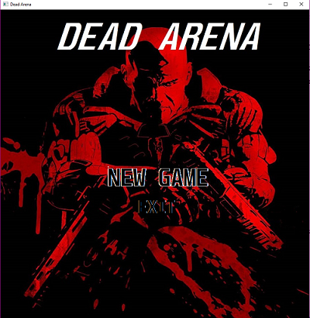
Рисунок 6.1 – Главное окно

При нажатии на кнопку «NEW GAME», начнется игра. В появившемся окне есть три информационных полосы с количеством набранных поинтов (верхний левый угол); здоровье (нижний левый угол); количество патронов, оставшихся в обойме (нижний правый угол). (рисунок 6.2).

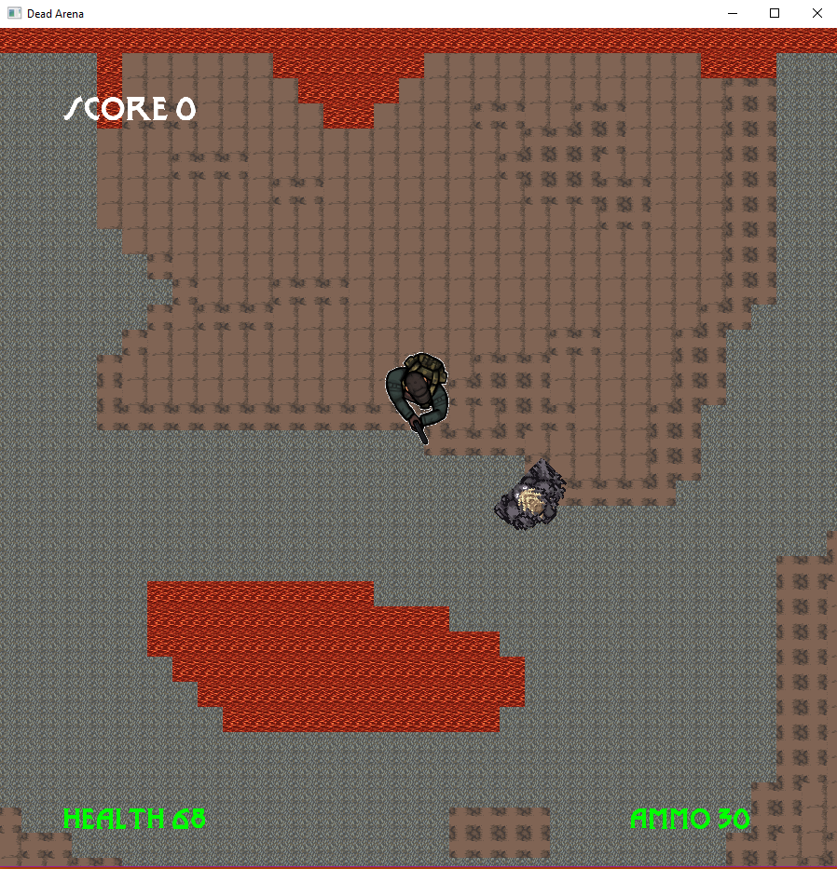
Рисунок 6.2 – игровое окно.

При убийстве противника счет увеличивается на 10 поинтов. Если противник находится на достаточно близком расстоянии он может нанести урон персонажу. (рисунок 6.3).

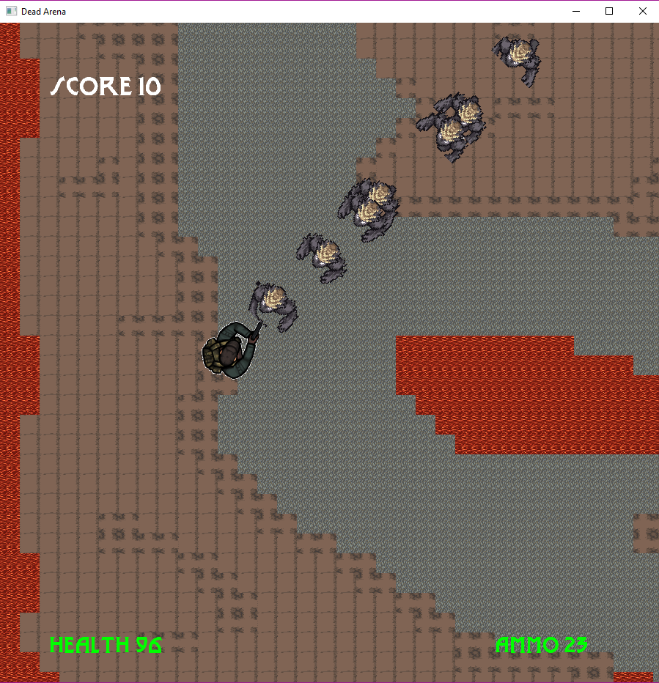
Рисунок 6.3 – взаимодействие персонажа с противником.

Если противник сталкивается с препятствием у него прекращается движение и его анимация, также у персонажа. (рисунок 6.4).

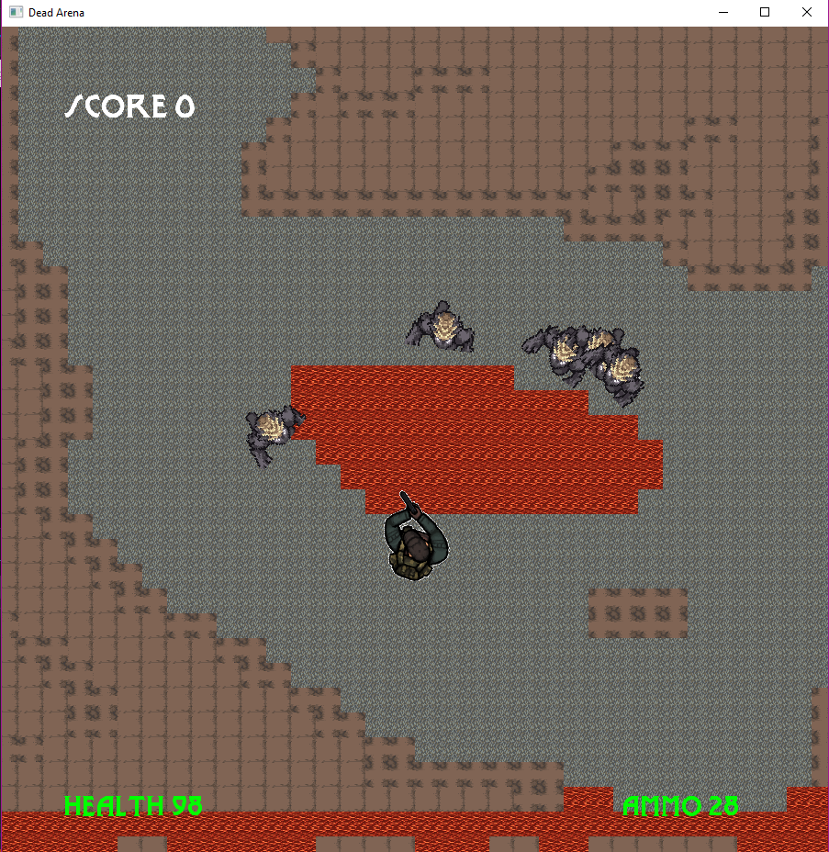
Рисунок 6.4 – взаимодействие моделей с картой.

Если израсходовать все патроны в обойме, стрельба будет невозможна и инфобар, показывающий информацию о них, становится красного цвета, пока не перезарядишься. Также инфобар здоровья станет красного цвета, если состяние здоровья меньше 20 поинтов. (рисунок 6.5)

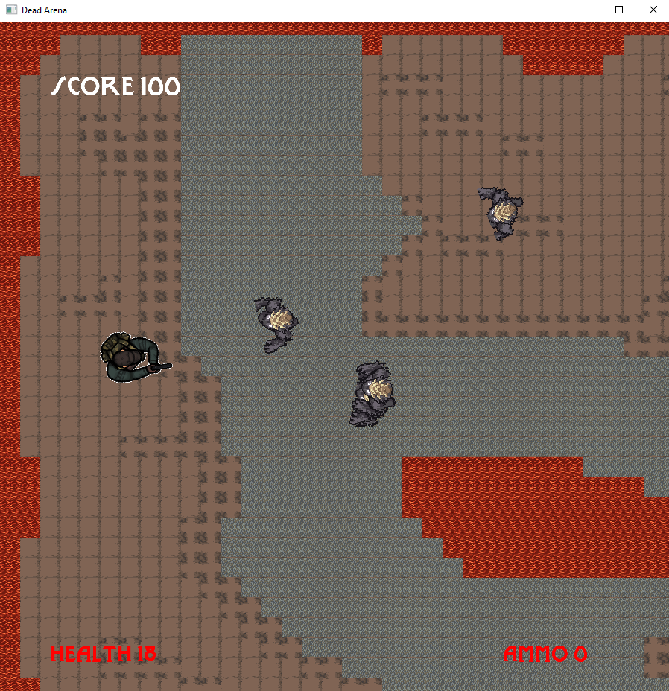
Рисунок 6.5 – сигнализирование о пустой обойме и минимальном количестве здоровья.

Если здоровье станет равным нулю, игра закончится. Отобразится надпись с количеством набранных поинтов. При нажатии на крестик будет совершен переход на главное окно, также игровое окно можно открыть в полноэкранном режиме и свернуть. (рисунок 6.6).

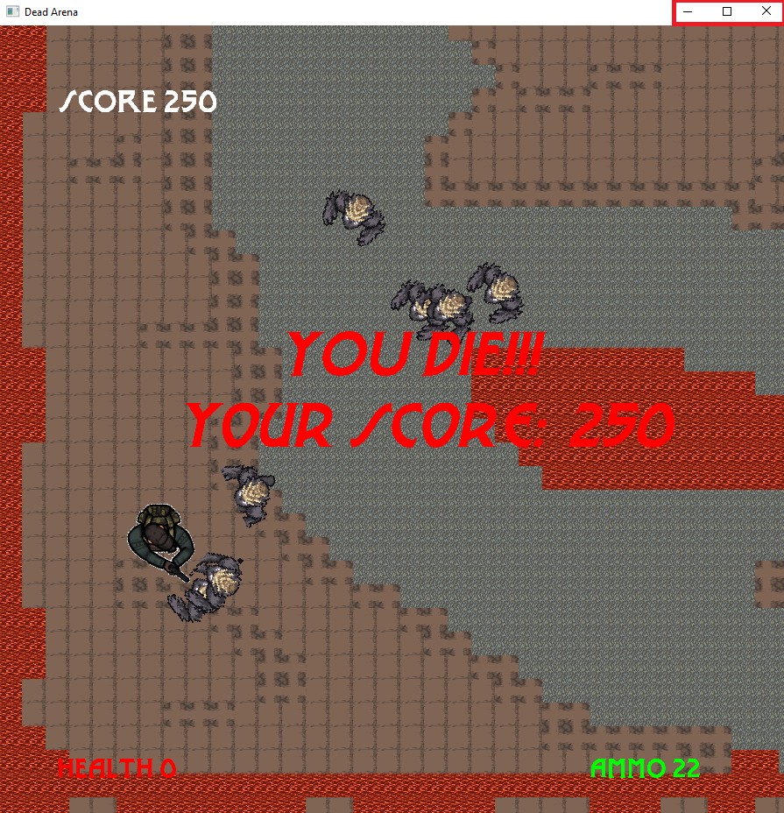
Рисунок 6.6 – конец игры.

ЗАКЛЮЧЕНИЕ
В результате выполнения курсового пректа было получено программное обеспечение для персонального компьютера.
Разработанный 2D шутер позволяет убить время и посоревноваться с друзьями на количество заработанных очков.
Для разработки использовалась среда разработки Microsoft Visual Studio 2017 и кроссплатформенная мультимедийная библиотека SFML.
Дальнейшая разработка игры должна включать расширение пользовательского интерфейса и добавление новых возможностей.

ЛИТЕРАТУРА
1. Язык программирования С++ [Электронный ресурс]. – Режим доступа: https://ru.wikipedia.org/wiki/C++ – Дата доступа 20.10.2018.
2. SFML – кроссплатформенная мультимедийная библиотека [Электронный ресурс]. – Режим доступа: https://ru.wikipedia.org/wiki/SFML Дата доступа 22.10.2018.
3. Луцик, Ю. А. Объектно-ориентированное программирование на языке С++: учеб. пособие по курсу «Объектно-ориентированное программирование» для студ. спец. «Вычислительные машины, системы и сети» всех форм обуч. / Ю. А. Луцик, А. М. Ковальчук, И. В. Лукьянова. – Минск: БГУИР, 2003. – 203 с.:ил.
4. Луцик, Ю. А. Объектно-ориентированное программирование на языке С++ : учеб. пособие / Ю. А. Луцик, В. Н. Комличенко. – Мн. : БГУИР, 2008. – 266 с. : ил.
5. Официальная документация для SFML [Электронный ресурс]. – Режим доступа: https://www.sfml-dev.org Дата доступа 19.11.2018.

ПРИЛОЖЕНИЕ А
(обязательное)
Диаграмма классов

ПРИЛОЖЕНИЕ Б
(обязательное)
Описание алгоритмов (блок- схемы)

ПРИЛОЖЕНИЕ В
(обязательное)
Описание алгоритмов (по шагам)
Описание алгоритма работы цикла, проходящего по контейнеру enemies.
Шаг 0. Начало.
Шаг 1. Обьявление и определение переменной int i в цикле.
Шаг 2. Если i < количества элементов в контейнере, то перейти на шаг 3, иначе – на шаг 22.
Шаг 3. Вызов метода update(const Vector2f&, const float&) i-го элемента контейнера enemies.
Шаг 4. Если проверка пересечения спрайтов i-го объекта класса Enemy в контейнере enemies и объекта класса Player и состояние поля readyToHit объекта класса Enemy равно true, то перейти на шаг 5, иначе - шаг 7.
Шаг 5. Вызов метода health() объекта класса Player и отнять у возвращаемого поля 2.
Шаг 6. Вызов метода setReadyToHit() i-го объекта класса Enemy и возвращаемому полю установить состояние false.
Шаг 7. Если контейнер bullets не пустой, то перейти на шаг 8, иначе – на шаг 16.
Шаг 8. Объявление и определение переменной int j.
Шаг 9. Если j < количества элементов в контейнере bullets перейти на шаг 9, иначе – на шаг 15.
Шаг 9. Если спрайты i-го объекта класса Enemy и j-го объекта класса Bullet пересекаются, то перейти на шаг 10, иначе – на шаг 14.
Шаг 10. Вызов метода health() i-го объекта класса Enemy и у возвращаемого поля отнять 20.
Шаг 11. Вызов метода isLive() j-го объекта класса Bullet и у возвращаемого поля установить состояние false.
Шаг 12. Освобождение памяти от j-го объекта класса Bullet.
Шаг 13. Удаление j-го объекта класса Bullet из контейнера bullets.
Шаг 14. Увеличение j на 1.
Шаг 15. Если состояние поля isLive i-го объекта класса Enemy равно false , то перейти на шаг 17, иначе – на шаг 20.
Шаг 16. Освобождение памяти i-го объекта класса Enemy.
Шаг 17. Удаление i-го объекта класса Enemy из контейнера enemies.
Шаг 18. Вызов метода score() объекта класса Player и к возвращаемому полю прибавляется 10.
Шаг 19. Увеличение i на 1.
Шаг 20. Переход на шаг 2.
Шаг 21. Конец.

Описание алгоритма работы функции отрисовки карты void Map::createMap(RenderWindow& window)
Шаг 1. Объявление и определение переменной int i.
Шаг 2. Если i < heightMap_ , то перейти на шаг 4, иначе – на шаг 17.
Шаг 3. Объявление и определение переменной int j.
Шаг 4. Если j < widthMap_ , то перейти на шаг 5, иначе – на шаг 16.
Шаг 5. Если j-ый символ из i-ой строки контейнера string TileMap_ равен символу «с», то перейти на шаг 6, иначе – на шаг 7.
Шаг 6. Вызов метод setTexture() объекта sprite_ класса Sprite и передать объект cross_ класса Texture.
Шаг 7. Если j-ый символ из i-ой строки контейнера string TileMap_ равен символу « », то перейти на шаг 8, иначе – на шаг 9.
Шаг 8. Вызов метод setTexture() объекта sprite_ класса Sprite и передать объект earth_ класса Texture.
Шаг 9. Если j-ый символ из i-ой строки контейнера string TileMap_ равен символу «0», то перейти на шаг 10, иначе – на шаг 11.
Шаг 10. Вызов метод setTexture() объекта sprite_ класса Sprite и передать объект «lava_» класса Texture.
Шаг 11. Если j-ый символ из i-ой строки контейнера string TileMap_ равен символу «r», то перейти на шаг 12, иначе – на шаг 13.
Шаг 12. Вызов метод setTexture() объекта sprite_ класса Sprite и передать объект «road_» класса Texture.
Шаг 13. Установить позицию поля sprite_ класса Map в игровом окне с координатами по X: j*60 и по Y: i*60.
Шаг 14. Отрисовать спрайт в игровом окне.
Шаг 15. Увеличить j на 1.
Шаг 16. Увеличить i на 1.
Шаг 17. Перейти на шаг
Шаг 17. Конец.

ПРИЛОЖЕНИЕ Г
(обязательное)
Листинг программы для персонального компьютера
#pragma once
#include"map.h"
#include<vector>

using namespace sf;

class Object
{
public:
Object(Vector2f spritePos, Vector2f spriteSize, Vector2f spriteOrigin,const Map& map);
virtual ~Object() = default;
const Sprite& getSprite() { return sprite_; }
Vector2f& setPosition() { return spritePosition_; }
const bool isLive() { return vitalStatistics_.isLive; }
float& health() { return vitalStatistics_.health; }
virtual void update(const Vector2f& targetPos, const float& time) = 0;

protected:
Texture texture_;
Sprite sprite_;
Vector2f spritePosition_;
Vector2f spriteSize_;
Vector2f spriteOrigin_;
Vector2f moving_;
const Map& map_;
float speed_ = 0;
float currentFrame_;
bool isMove_;
float angleViewSprite_;
enum MoveDirection
{
UP,
RIGHT,
DOWN,
LEFT
}moveDirection_;
struct VitalStatistics
{
float health;
bool isLive;
}vitalStatistics_;

virtual void setMoveDirection() = 0;
virtual void setViewDirection(const Vector2f& targetPos);
virtual void collisionWithMap();
virtual void move(const float& time);

};

#include"object.h"

Object::Object(Vector2f spritePos, Vector2f spriteSize, Vector2f spriteOrigin,const Map& map) :
spritePosition_(spritePos), spriteSize_(spriteSize), spriteOrigin_(spriteOrigin), map_(map),
isMove_(true), currentFrame_(0.0f), angleViewSprite_(0.0f)
{}

void Object::setViewDirection(const Vector2f& targetPos)
{
float dX = targetPos.x - sprite_.getPosition().x;
float dY = targetPos.y - sprite_.getPosition().y;
angleViewSprite_ = (atan2(dY, dX)) / 3.14159265f * 180;

sprite_.setRotation(angleViewSprite_);
}

void Object::collisionWithMap()
{
for (int i = (spritePosition_.y - spriteOrigin_.y) / 60;
i < (spritePosition_.y + (spriteSize_.y - spriteOrigin_.y)) / 60; i++)
for (int j = (spritePosition_.x - spriteOrigin_.x) / 60;
j < (spritePosition_.x + (spriteSize_.x - spriteOrigin_.x)) / 60; j++)
if (map_.getTileMap()[i][j] == '0') {
if (moveDirection_ == MoveDirection::DOWN)
spritePosition_.y = i * 60 - (spriteSize_.y - spriteOrigin_.y);

if (moveDirection_ == MoveDirection::UP)
spritePosition_.y = i * 60 + (60 + spriteOrigin_.y);

if (moveDirection_ == MoveDirection::RIGHT)
spritePosition_.x = j * 60 - (spriteSize_.x - spriteOrigin_.x);

if (moveDirection_ == MoveDirection::LEFT)
spritePosition_.x = j * 60 + (60 + spriteOrigin_.x);

isMove_ = false;
}
}

void Object::move(const float& time)
{
isMove_ = true;
spritePosition_.x += moving_.x * time;
spritePosition_.y += moving_.y * time;
moving_.x = 0;
moving_.y = 0;
collisionWithMap();

sprite_.setPosition(spritePosition_);
}

#pragma once
#include"object.h"

class Player : public Object
{
public:
Player(Vector2f spritePos, Vector2f spriteSize, Vector2f spriteOrigin, const Map& map);
~Player() = default;
int& score() { return score_; }
int& ammo() { return ammo_; }
bool& isReloading() { return isReloading_; }
void update(const Vector2f& targetPos, const float& time) override;

private:
Texture reloadTexture_[15];
int score_;
int ammo_;
bool isReloading_ ;

void setMoveDirection() override;
};
#include"player.h"

Player::Player(Vector2f spritePos, Vector2f spriteSize, Vector2f spriteOrigin, const Map& map) :
Object::Object(spritePos, spriteSize, spriteOrigin, map), score_(0), ammo_(30),
isReloading_(false)
{
Image image;

image.loadFromFile("resource/sprites/handgun/reload/survivor-reload_handgun_0.png");
image.createMaskFromColor(Color(255, 255, 255));
texture_.loadFromImage(image);
sprite_.setTexture(texture_);

sprite_.setPosition(spritePosition_);
sprite_.setOrigin(spriteOrigin_);

vitalStatistics_.health = 100.0f;
vitalStatistics_.isLive = true;
speed_ = 0.6f;

for (int i = 0; i < 15; ++i){
image.loadFromFile("resource/sprites/handgun/reload/survivor-reload_handgun_" + std::to_string(i) + ".png");
image.createMaskFromColor(Color(255, 255, 255));
reloadTexture_[i].loadFromImage(image);
}
}

void Player::setMoveDirection()
{
if (Keyboard::isKeyPressed(Keyboard::D)) {
moveDirection_ = MoveDirection::RIGHT;
moving_.x = speed_;
moving_.y = 0;
}

if (Keyboard::isKeyPressed(Keyboard::A)) {
moveDirection_ = MoveDirection::LEFT;
moving_.x = -speed_;
moving_.y = 0;
}

if (Keyboard::isKeyPressed(Keyboard::S)) {
moveDirection_ = MoveDirection::DOWN;
moving_.x = 0;
moving_.y = speed_;
}

if (Keyboard::isKeyPressed(Keyboard::W)) {
moveDirection_ = MoveDirection::UP;
moving_.x = 0;
moving_.y = -speed_;
}
}

void Player::update(const Vector2f& targetPos, const float& time)
{
if (vitalStatistics_.health <= 0)
vitalStatistics_.isLive = false;

if (isReloading_ == true) {

currentFrame_ += time * 0.01f;
if (currentFrame_ > 15) {
currentFrame_ -= 15;
ammo_ = 30;
isReloading_ = false;
sprite_.setTexture(texture_);
}
else
sprite_.setTexture(reloadTexture_[(int)currentFrame_]);
}

setViewDirection(targetPos);
setMoveDirection();
move(time);
}

#pragma once
#include"object.h"

class Enemy : public Object
{
public:
Enemy(Vector2f spritePos, Vector2f spriteSize, Vector2f spriteOrigin, const Map& map);
~Enemy() = default;
bool& setReadyToHit() { return readyToHit_; }
void update(const Vector2f& targetPos, const float& time) override;

private:
Texture movingTexture_[8];
Texture hitTexture_[4];
bool readyToHit_;
float pauseBetweenHit_;
float currentFrameHit_;

void setMoveDirection() override;
};
#include "enemy.h"

Enemy::Enemy(Vector2f spritePos, Vector2f spriteSize, Vector2f spriteOrigin, const Map& map) :
Object::Object(spritePos, spriteSize, spriteOrigin, map), readyToHit_(true),
pauseBetweenHit_(0.0f), currentFrameHit_(0.0f)
{
Image image;
image.loadFromFile("resource/enemy/move0.png");
image.createMaskFromColor(Color(255, 255, 255));
texture_.loadFromImage(image);
sprite_.setTexture(texture_);

sprite_.setPosition(spritePosition_);
sprite_.setOrigin(spriteOrigin_);

vitalStatistics_.health = 100.0f;
vitalStatistics_.isLive = true;
speed_ = 0.3f;

for (int i = 0; i < 8; ++i) {
image.loadFromFile("resource/enemy/move" + std::to_string(i) + ".png");
image.createMaskFromColor(Color(255, 255, 255));
movingTexture_[i].loadFromImage(image);
}

for (int i = 0; i < 4; ++i) {
image.loadFromFile("resource/enemy/hit" + std::to_string(i) + ".png");
image.createMaskFromColor(Color(255, 255, 255));
hitTexture_[i].loadFromImage(image);
}
}

void Enemy::setMoveDirection()
{
if (-45.0f > angleViewSprite_ && angleViewSprite_ >= -135.0f) {
moveDirection_ = MoveDirection::UP;
moving_.x = 0;
moving_.y = -speed_;
}

if (0.0f < angleViewSprite_ && angleViewSprite_ <= 45.0f || 0.0f >= angleViewSprite_ && angleViewSprite_ >= -45.0f) {
moveDirection_ = MoveDirection::RIGHT;
moving_.x = speed_;
moving_.y = 0;
}

if (45.0f < angleViewSprite_ && angleViewSprite_ <= 135.0f) {
moveDirection_ = MoveDirection::DOWN;
moving_.x = 0;
moving_.y = speed_;
}

if (-135.0f > angleViewSprite_ && angleViewSprite_ >= -180.0f || 135.0f < angleViewSprite_ && angleViewSprite_ < 180.0f) {
moveDirection_ = MoveDirection::LEFT;
moving_.x = -speed_;
moving_.y = 0;
}
}

void Enemy::update(const Vector2f& targetPos, const float& time)
{
if (vitalStatistics_.health <= 0)
vitalStatistics_.isLive = false;

if (isMove_ == true) {
currentFrame_ += time * 0.009f;

if (currentFrame_ > 7)
currentFrame_ -= 7;

sprite_.setTexture(movingTexture_[(int)currentFrame_]);
}

if (readyToHit_ == false) {
pauseBetweenHit_ += time * 0.005f;
if (pauseBetweenHit_ > 12.0f) {
readyToHit_ = true;
pauseBetweenHit_ = 0.0f;
}

currentFrameHit_ += time * 0.002f;
if (currentFrameHit_ > 3)
currentFrameHit_ -= 3;

sprite_.setTexture(hitTexture_[(int)currentFrameHit_]);
}

setViewDirection(targetPos);
setMoveDirection();
move(time);
}
#pragma once
#include"SFML/Graphics.hpp"

using namespace sf;
using std::string;

class Map
{
public:
Map(int heightMap, int widthMap_);
~Map();
void createMap(RenderWindow& window);
string* getTileMap() const;

private:
int heightMap_;
int widthMap_;
string* TileMap_;
Texture cross_, earth_, lava_, road_;
Sprite sprite_;

void createTemplateMap();
};
#include"map.h"

Map::Map(int heightMap, int widthMap) :
heightMap_(heightMap), widthMap_(widthMap)
{
bool isLoad = cross_.loadFromFile("resource/cross.png", IntRect(0, 0, 60, 60));
if (isLoad == false) {
throw std::runtime_error("Map::Map() Error loading pictures");
}

isLoad = earth_.loadFromFile("resource/earth_0.png", IntRect(0, 0, 60, 60));
if (isLoad == false) {
throw std::runtime_error("Map::Map() Error loading pictures");
}

isLoad = lava_.loadFromFile("resource/lava_1.png", IntRect(0, 0, 60, 60));
if (isLoad == false) {
throw std::runtime_error("Map::Map() Error loading pictures");
}

isLoad = road_.loadFromFile("resource/road.png", IntRect(0, 0, 60, 60));
if (isLoad == false) {
throw std::runtime_error("Map::Map() Error loading pictures");
}

TileMap_ = new string[heightMap_];
for(int i =0; i < heightMap_; i++) {
TileMap_[i] = new char[widthMap_];
}

createTemplateMap();
}

Map::~Map()
{
delete[] TileMap_;
}

void Map::createTemplateMap()
{
TileMap_[0] = "00000000000000000000000000000000000000000000000000000000000";
TileMap_[1] = "000 00rrrrrrrrr0 000000 000rrrrrrrrr00000";
TileMap_[2] = "00 rrrrrrrrr 0000 ccrrrrrrrrrcc 00";
TileMap_[3] = "0 rrrrrrrrr ccc cc cc ccrrrrrrrrrcc 00";
TileMap_[4] = "0 rrrrrrrrr cccc ccrrrrrrrrrcc 00";
TileMap_[5] = "0 cc ccrrrrrrrrr ccc cccc ccrrrrrrrrrcc 0";
TileMap_[6] = "0 cccccrrrrrrrrr cc ccccc ccrrrrrrrrrcc 00";
TileMap_[7] = "0 ccccrrrrrrrrr cc ccrrrrrrrrrcc 00";
TileMap_[8] = "00 ccrrrrrrrrrr ccrrrrrrrrrcc 00";
TileMap_[9] = "00 ccrrrrrrrrrrrc ccrrrrrrrrcc 0";
TileMap_[10] = "00 ccrrrrrrrrrrrrc ccc ccrrrrrrrrcc 0";
TileMap_[11] = "00 ccrrrrrrrrrrrc ccc ccrrrrrrrrrcc 0";
TileMap_[12] = "0 ccrrrrrrrrrrc cc ccrrrrrrrrrrcc 0";
TileMap_[13] = "0 c ccrrrrrrrrrc ccc ccrrrrrrrrrrcc 0";
TileMap_[14] = "0 ccc ccrrrrrrrrrc cccc ccrrrrrrrrrrcc 0";
TileMap_[15] = "0 ccrrrrrrrrrcccccccccccccc ccc ccrrrrrrrrrrrcc 0";
TileMap_[16] = "0 ccrrrrrrrrrrrrrrrrrrrrrrcccc ccrrrrrrrrrrcc 0";
TileMap_[17] = "0 ccrrrrrrrrrrrrrrrrrrrrrrrrrc ccrrrrrrrrrrcc 0";
TileMap_[18] = "0 ccrrrrrrrrrrrrrrrrrrrrrrrrrcccccrrrrrrrrrrcc 00";
TileMap_[19] = "0 ccrrrrrrrrrrrrrrrrrrrrrrrrrrrrrrrrrrrrrccc 00";
TileMap_[20] = "0 ccrrrrrrrrrrrrrrrrrrrrrrrrrrrrrrrrrrrrcc 00";
TileMap_[21] = "0 cccccrrrrrrrrrrrrrrrrrrrrrrrrrrrrrrrrrrccc 00";
TileMap_[22] = "00 ccrrrrrrrr000000000rrrrrrrrrrrrrrrrcc 0";
TileMap_[23] = "00 ccrrrrrrrr000000000000rrrrrrrrrrrrrcc 0";
TileMap_[24] = "00 ccrrrrrrrr00000000000000rrrrrrrrrrrcc 00";
TileMap_[25] = "00 ccrrrrrrrrrr00000000000000rrrrrrrrrrcc 00";
TileMap_[26] = "0 ccrrrrrrrrrrr0000000000000rrrrrrrrrrcc 00";
TileMap_[27] = "0 ccrrrrrrrrrrrr00000000000rrrrrrrrrrrcc 00";
TileMap_[28] = "0 ccrrrrrrrrrrrrrrrrrrrrrrrrrrrrrrrrrcc 00";
TileMap_[29] = "0 ccrrrrrrrrrrrrrrrrrrrrrrrrrrrrrrrrcc 0";
TileMap_[30] = "0 ccrrrrrrrrrrrrrrrrrrrrrrrrrrrrrrcc cc 0";
TileMap_[31] = "0 cc ccrrrrrrrrrrrrrrrrrccccrrrrrrrrcc cc 0";
TileMap_[32] = "0 cccc ccrrrrrrrrrrrrrrrccccrrrrrrrcc ccc 0";
TileMap_[33] = "00 cc ccrrrrrrrrrrrrrrrrrrrrrrrrcc ccccc 0";
TileMap_[34] = "00 cc ccrrrrrrrrrrrrrrrrrrrrrrcc cccc 00";
TileMap_[35] = "00 cc ccrrrrrrrrrrrrrrrrrrrcc ccc 00";
TileMap_[36] = "0 cc ccrrrrrrrrrrrrrrrrrrcc ccc 00";
TileMap_[37] = "0 ccc ccrrrrrrrrrrrrrrrrcc 00";
TileMap_[38] = "00 ccccccccrrrrrrrrrrcc 00";
TileMap_[39] = "000 cc00rrrrrrr000 000";
TileMap_[40] = "00000000000000000000000000000000000000000000000000000000000";
TileMap_[41] = "000 00000000 000000 000 00 0000 000000 000000";
}

void Map::createMap(RenderWindow &window)
{
for (int i = 0; i < heightMap_; i++) {
for (int j = 0; j < widthMap_; j++) {
if (TileMap_[i].c_str()[j] == 'c') {
sprite_.setTexture(cross_);
}

if (TileMap_[i].c_str()[j] == ' ') {
sprite_.setTexture(earth_);
}

if (TileMap_[i].c_str()[j] == '0') {
sprite_.setTexture(lava_);
}

if (TileMap_[i].c_str()[j] == 'r') {
sprite_.setTexture(road_);
}

sprite_.setPosition(j * 60.0f, i * 60.0f);
window.draw(sprite_);
}
}
}

string* Map::getTileMap() const
{
return TileMap_;
}
#pragma once
#include"map.h"

class Bullet
{
public:
Bullet(Vector2f spritePos, Vector2f mousePos, Vector2f spriteOrigin, const Map& map);
~Bullet() = default;
const Sprite& getSprite() { return sprite_; }
bool& isLive() { return isLive_; }
void update();

private:
Texture texture_;
Sprite sprite_;
Vector2f mousePosition_;
const Map& map_;
bool isLive_;
float angleViewSprite_;
Vector2f moving_;

void setViewDirection();
};
#include "bullet.h"

Bullet::Bullet( Vector2f spritePos, Vector2f mousePos, Vector2f spriteOrigin, const Map& map) :
mousePosition_(mousePos), map_(map)
{
Image image;
image.loadFromFile("resource/bullet_0.png");

image.createMaskFromColor(Color(255, 255, 255));
texture_.loadFromImage(image);
sprite_.setTexture(texture_);

sprite_.setPosition(spritePos);
sprite_.setOrigin(spriteOrigin);

setViewDirection();
}

void Bullet::setViewDirection()
{
float dX = mousePosition_.x - sprite_.getPosition().x;
float dY = mousePosition_.y - sprite_.getPosition().y;
float distance = sqrt(pow(dX, 2) + pow(dY, 2));

angleViewSprite_ = (atan2(dY, dX)) / 3.14159265f * 180;
moving_.x = dX / distance * 25.0f;
moving_.y = dY / distance * 25.0f;

sprite_.setRotation(angleViewSprite_);
}

void Bullet::update()
{
collisionWithMap();
sprite_.move(moving_);
}
#pragma once
#include<SFML/Graphics.hpp>
#include<SFML/Window.hpp>
#include<sstream>

using namespace sf;

class MyText
{
public:
MyText(const char* pathToFonts, const char* string, const Color& color, float characterSize, const Text::Style& style);
~MyText() = default;
void setColor(const Color& color) { text_.setFillColor(color); }
const Text& update(const Vector2f& position, const int& value);
Text getText() { return text_; }

private:
Font font_;
Text text_;
const char* string_;
};
#include "text.h"

MyText::MyText(const char* pathToFonts, const char* string, const Color& color, float characterSize, const Text::Style& style)
{
font_.loadFromFile(pathToFonts);
text_.setFont(font_);
text_.setFillColor(color);
text_.setCharacterSize(characterSize);
text_.setStyle(style);

string_ = string;
}

const Text& MyText::update(const Vector2f& position, const int& value)
{
std::ostringstream outString;
outString << " ";
outString << value;
text_.setString(string_ + outString.str());
text_.setPosition(position);

return text_;
}

#pragma once
#include<SFML/Graphics.hpp>
using namespace sf;

View changeView(Vector2f position, View& view)
{
if (position.x < 1000.0f) position.x = 1000.0f;
if (position.x > 2600.0f) position.x = 2600.0f;
if (position.y < 1000.0f) position.y = 1000.0f;
if (position.y > 1500.0f)position.y = 1500.0f;

view.setCenter(position);
return view;
}
#pragma once
#include<vector>
#include<stdlib.h>

#include"SFML/Graphics.hpp"
#include"SFML/Window.hpp"
#include"SFML/Audio.hpp"

#include"map.h"
#include"view.h"
#include"player.h"
#include"enemy.h"
#include"bullet.h"
#include"text.h"

using namespace sf;

struct MySprite
{
Sprite sprite;
Texture texture;
};

Bullet* bulletsFactory(Vector2f spritePos, Vector2f mousePos, Vector2f spriteOrigin, const Map& map)
{
return new Bullet(spritePos, mousePos, spriteOrigin, map);
}

Enemy* enemyFactory(Vector2f spritePos, Vector2f spriteSize, Vector2f spriteOrigin,
const Map& map)
{
return new Enemy(spritePos, spriteSize, spriteOrigin, map);
}

float getRandomPos(const float& randomPos, const float& min, const float& max)
{
return randomPos < min || randomPos > max ? getRandomPos(rand() % 10000, min, max) : randomPos;
}

MySprite* createSprite(const char* pathToImage, const Vector2f& position, const Color& colorMask)
{
Image image;
MySprite* object = new MySprite;

image.loadFromFile(pathToImage);
image.createMaskFromColor(colorMask);
object->texture.loadFromImage(image);
object->sprite.setTexture(object->texture);
object->sprite.setPosition(position);

return object;
}

void startGame(RenderWindow& window, Clock& clock, Event& event)
{
View view;
Map map(42, 60);
MyText healthInfo("resource/font.ttf", "HEALTH", Color::Green, 60.0f, Text::Style::Bold);
MyText ammoInfo("resource/font.ttf", "AMMO", Color::White, 60.0f, Text::Style::Bold);
MyText scoreInfo("resource/font.ttf", "SCORE", Color::White, 70.0f, Text::Style::Bold);
Player hero(Vector2f(1000.0f, 1000.0f), Vector2f(212.0f, 160.0f), Vector2f(80.0f, 80.0f), map);
std::vector<Enemy* > enemies;
std::vector<Bullet*> bullets;

view.zoom(2);
while (window.isOpen()) {
Vector2f mousePosition = window.mapPixelToCoords(Mouse::getPosition(window));
float time = clock.getElapsedTime().asMicroseconds();
clock.restart();
time = time / 800;

//////////////////обработка событий с окном//////////////
while (window.pollEvent(event)) {
if (event.type == Event::Closed) {
return;
}

if (event.type == Event::MouseButtonReleased && event.key.code == Mouse::Left &&
hero.ammo() > 0 && hero.isReloading() == false) {
bullets.push_back(bulletsFactory(hero.getSprite().getPosition(),
mousePosition, Vector2f(10.0f, 3.0f), map));
hero.ammo() -= 1;
}

if (event.key.code == Keyboard::R && hero.ammo() < 30)
hero.isReloading() = true;
}
/////////////////////////////////////////////////////

if (hero.isLive() == true) {
hero.update(mousePosition, time);

if (hero.health() < 20.0f)
healthInfo.setColor(Color::Red);

if (hero.ammo() == 0)
ammoInfo.setColor(Color::Red);
else
ammoInfo.setColor(Color::Green);
}
else {
MyText info("resource/font.ttf", "\t\tYOU DIE!!!\nYour score: ", Color::Red, 140.0f, Text::Style::Italic);

while (window.isOpen()) {
while (window.pollEvent(event)) {
if (event.type == Event::Closed)
return;
}

window.draw(info.update(window.getView().getCenter() + Vector2f(-550, -250), hero.score()));
window.display();
}
}

if (enemies.size() < 7)
enemies.push_back(new Enemy(Vector2f(getRandomPos(rand() % 10000, 400.0f, 2700.0f), getRandomPos(rand() % 10000, 400.0f, 900.0f)),
Vector2f(120.0f, 170.0f), Vector2f(70.0f, 80.0f), map));

for (int i = 0; i < enemies.size();i++) {
enemies[i]->update(hero.setPosition(), time);

if (enemies[i]->getSprite().getGlobalBounds().intersects(hero.getSprite().getGlobalBounds()) && enemies[i]->setReadyToHit() == true) {
hero.health() -= 2.0f;
enemies[i]->setReadyToHit() = false;
}

if (!bullets.empty())
for (int j = 0; j < bullets.size();j++) {
if (enemies[i]->getSprite().getGlobalBounds().intersects(bullets[j]->getSprite().getGlobalBounds())) {
enemies[i]->health() -= 20;
bullets[j]->isLive() = false;
delete bullets[j];
bullets.erase(bullets.begin() + j);
}
}

if (enemies[i]->isLive() == false) {
delete enemies[i];
enemies.erase(enemies.begin() + i);
hero.score() += 10;
}
}

if (!bullets.empty())
for (int i = 0; i < bullets.size();i++)
bullets[i]->update();

changeView(hero.setPosition(), view);
window.setView(view);
window.clear(Color(136, 0, 0));
map.createMap(window);

for (int i = 0; i < bullets.size(); i++) {
window.draw(bullets[i]->getSprite());
}
window.draw(hero.getSprite());
for (int i = 0; i < enemies.size(); i++) {
window.draw(enemies[i]->getSprite());
}
window.draw(healthInfo.update(view.getCenter() + Vector2f(-850.0f, 850.0f), hero.health()));
window.draw(ammoInfo.update(view.getCenter() + Vector2f(500.0f, 850.0f), hero.ammo()));
window.draw(scoreInfo.update(view.getCenter() + Vector2f(-850.0f, -850.0f), hero.score()));

window.display();
}
}

int main()
{
RenderWindow window(VideoMode(900, 900), "Dead Arena");
Clock clock;
View view;
Event event;
MySprite* background = createSprite("resource/background.jpg", Vector2f(), Color::Black);
MySprite* newgameImage = createSprite("resource/newgame.png", Vector2f(310.0f, 450.0f), Color::White);
MySprite* exitImage = createSprite("resource/exit.png", Vector2f(400.0f, 550.0f), Color::White);

while (window.isOpen()) {

while (window.pollEvent(event)) {
if (event.type == Event::Closed) {
window.close();
}
}

Vector2f mousePosition = window.mapPixelToCoords(Mouse::getPosition(window));

if (newgameImage->sprite.getGlobalBounds().contains(mousePosition)) {
newgameImage->sprite.setColor(Color::Red);
if (event.key.code == Mouse::Left) {
startGame(window, clock, event);
window.setView(view);
}
}
else
newgameImage->sprite.setColor(Color::White);

if (exitImage->sprite.getGlobalBounds().contains(mousePosition)) {
exitImage->sprite.setColor(Color::Red);
if (event.key.code == Mouse::Left)
window.close();
}
else
exitImage->sprite.setColor(Color::White);

window.clear();
window.draw(background->sprite);
window.draw(newgameImage->sprite);
window.draw(exitImage->sprite);
window.display();
}

delete background;
delete newgameImage;
delete exitImage;

return 0;
}
ПРИЛОЖЕНИЕ Д
(обязательное)
Скриншоты работы программы

Рисунок Д.1 – главное окно.

Рисунок Д.2 – игровое окно.

Рисунок Д.3 – взаимодействие персонажа с противником.


Рисунок Д.4 – взаимодействие моделей с картой.

Рисунок Д.5 – сигнализирование о пустой обойме и минимальном количестве здоровья.

Рисунок Д.6 – конец игры.

ПРИЛОЖЕНИЕ Е
(обязательное)
Ведомость документов

